PIANO DELLE VISITE GUIDATE/USCITE DIDATTICHE:
CLASSE | DESTINAZIONE
Classe I A e B | Trieste
Classe II A e B | Dobbiaco-Lienz
Classi III A e B | Da definire
PROGETTI e LABORATORI
Gli insegnanti intendono perseguire gli obiettivi educativi comuni anche attraverso lo sviluppo di alcuni progetti/laboratori, che coinvolgono gli alunni del Plesso e fanno parte del Piano dell’offerta Formativa d’Istituto. “Laboratorio di Matematica ricreativa”;
“Laboratorio di italiano (scrittura creativa);
“Laboratorio sul gioco;
“Laboratorio scientifico”;
“Laboratorio di informatica”;
“Laboratorio di cinema e cineforum”;
Progetto “Taca boton”;
Progetto”Incontro con l'autore”;
Progetto”Latinamente”;
Progetto “Scacchi a scuola”;
Progetto “Raccontare le Religioni”;
Sportello d’ascolto;
Progetto “Mondi di emozioni ed affettività”;
Progetto “Lettorato di lingua inglese” (classi 2e e 3e);
Avviamento pratica sportiva.

PRESIDENZA E SEGRETERIA
La sede dell'Istituto Comprensivo è ubicata presso la Scuola Secondaria di primo grado "G. Ungaretti" - Via Bauci 27, 36070 Molino di Altissimo (VI); tel. e fax: 0444-687695; e-mail: info@comprensivoungaretti.it Il Dirigente Scolastico è la Prof. Fiorella Menti. Riceve il pubblico su appuntamento. L'Ufficio di segreteria è aperto al pubblico da lunedì a sabato dalle ore 10.30 alle 13.00 (lunedì anche dalle 14.30 alle 16.00).

ISTITUTO COMPRENSIVO “Ungaretti”
Scuola secondaria di I grado
di Molino di Altissimo

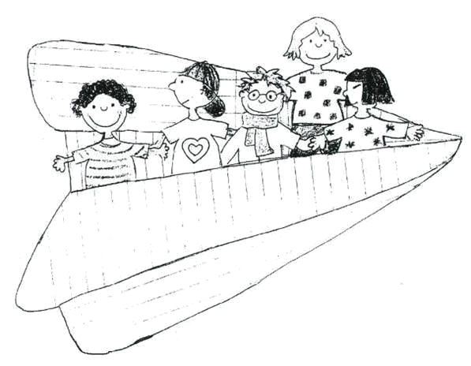
Piano dell’offerta formativa 2014/2015

Perché questo documento:
- per comunicare e condividere gli obiettivi educativi;
- per illustrare l’organizzazione della scuola;
- per chiarire le regole di comportamento;
- per spiegare le modalità di comunicazione scuola-famiglia;
- per presentare i progetti e le attività che si intendono realizzare.

Il nostro progetto educativo è mirato a far crescere le alunne e gli alunni:
• in responsabilità, attraverso l’assunzione di incarichi e lo svolgimento dei compiti assegnati,
• in autonomia, nel portare a termine il proprio lavoro e nella gestione del materiale;
• nell’adeguare il proprio comportamento alle diverse situazioni in base alle regole della buona educazione e del rispetto degli altri;
• nel dimostrare interesse, curiosità e impegno per le varie attività.

RAPPORTI CON GLI ALUNNI
- Rispettare gli orari scolastici di entrata e uscita della classe;
- essere puntuale nella firma delle comunicazioni scuola-famiglia;
- rispettare le regole di comportamento stabilite nei regolamenti d’Istituto;
- eseguire in modo adeguato il lavoro a casa, studiando, svolgendo le esercitazioni richieste e consegnandole puntualmente;
- avvertire il docente all’inizio delle lezioni in caso di dimenticanza
dei compiti o dei materiali;
- informarsi in caso di assenza sul lavoro svolto e sui compiti assegnati;
- esplicitare le proprie difficoltà non lasciando che sia solo
l’insegnante ad individuarle;
- risarcire gli eventuali danni causati dalla non osservanza di regolamenti;
- usare linguaggio ed abbigliamento adeguato;
- non usare il cellulare durante le lezioni.

I RAPPORTI CON I GENITORI
Per quanto riguarda il ricevimento individuale dei singoli docenti, si fa riferimento all’orario settimanale. Previo appuntamento concordato, gli insegnanti si rendono disponibili a ricevere i genitori che, per necessità o esigenze particolari, dovessero conferire con i docenti in orario diverso da quello ufficiale di ricevimento. Nel corrente anno scolastico vengono effettuati due “Visitoni”.
Il documento di valutazione quadrimestrale verrà consegnato dagli insegnanti di classe agli alunni che dovranno riportarlo a scuola firmato dai genitori.

MODALITA' ORGANIZZATIVE DEL PLESSO
Orario di funzionamento del plesso :

Entrata (prima campanella) | Ore 07.50
Prima ora | Dalle ore 07.55 alle ore 08.55
Seconda ora | Dalle ore 08.55 alle ore 09.50
Intervallo | Dalle ore 09.50 alle ore 10.05
Terza ora | Dalle ore 10.05 alle ore 11.05
Quarta ora | Dalle ore 11.05 alle ore 12.00
Quinta ora | Dalle ore 12.00 alle ore 12.55
Uscita | Ore 12.55

Nei giorni di lunedì e mercoledì la scuola funziona con orario pomeridiano per le classi a tempo prolungato.
Interscuola | Dalle ore 12.55 alle ore 13.55
Prima ora pomeridiana | Dalle ore 14.00 alle ore 15.00
Seconda ora pomeridiana | Dalle ore 15.00 alle ore 16.00

Entrate
Gli alunni possono accedere all’interno della sede scolastica cinque minuti prima del suono della prima campanella, 07.50. Gli alunni che usufruiscono dei trasporti comunali sono sorvegliati al loro arrivo dal personale ausiliario.

Ricreazione/interscuola
La ricreazione avviene dalle ore 09.50 alle ore 10.05. In caso di buone condizioni meteorologiche gli alunni, sotto la sorveglianza degli insegnanti, escono nei campetti. In caso contrario la ricreazione si svolge nel corridoio del primo piano. Per la sorveglianza sono previsti tre insegnanti e il personale ATA al primo piano. Gli alunni che non usufruiscono del servizio mensa devono rientrare alle ore 13.50. Non sono ammessi rientri anticipati rispetto al suddetto orario.

Uscite
Al suono della campanella delle 12.55 gli alunni escono dalle aule. Per garantire un flusso ordinato ed evitare occasioni di pericolo gli alunni che utilizzano i trasporti comunali si fermano nell’atrio al piano terreno, sotto la sorveglianza di personale Comunale; gli altri escono dall’atrio principale.
Le autorizzazioni per:
- variazioni orario entrata/uscita;
- cambio di pulmino (solo in caso di estrema necessità)
devono essere richiesti dai genitori tramite libretto personale e autorizzati dal Dirigente Scolastico.

